2010高考二轮复习生物考案（3）
细胞的生命历程
【专题测试】
一、选择题
1.下列选项中，两类细胞的染色体数目均可呈周期性变化的是
A. 蛙的红细胞与淋巴细胞
B. 小鼠骨髓瘤细胞与杂交瘤细胞
C. 人的胚胎干细胞与成熟红细胞
D. 牛的精细胞与精原细胞
2.下列过程中，涉及肽键数量变化的是
A. 洋葱根尖细胞染色体的复制
B. 用纤维素酶处理植物细胞
C. 小肠上皮细胞吸收氨基酸
D. 蛋清中加入NaCl使蛋白质析出
3.有关真核细胞分裂的叙述，正确的是
A．无丝分裂过程核膜不消失
B．动物细胞仅以有丝分裂方式进行增值
C．动物细胞有丝分裂末期不形成细胞板
D．无丝分裂仅出现于高等生物的衰老细胞
4.某二倍体动物的某细胞内含有10条染色体、10个DNA分子，且细胞膜开始缢缩，则该细胞
A.处理有丝分裂中期 B. 正在发生基因自由组合
C. 将形成配子 D. 正在发生DNA复制
5以下①～④为动物生殖细胞形成过程中某些时期的示意图。

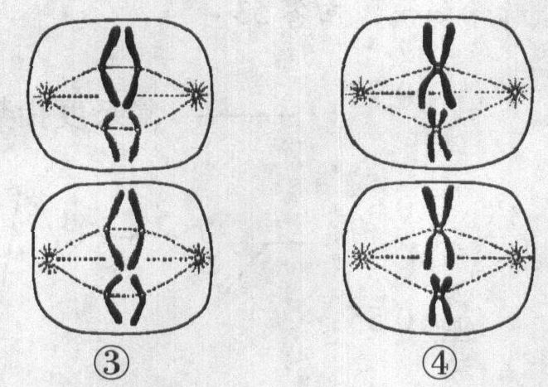
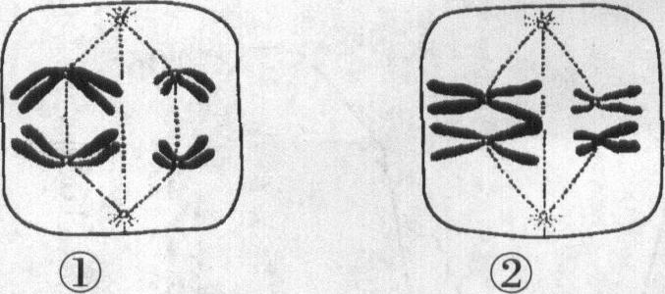

按分裂时期的先后排序，正确的是
A．①②③④ B．②①④③
C．③④②① D．④①③②

6．对性腺组织细胞进行荧光标记，等位基因A、a都被标记为黄色，等位基因B、b都被标记为绿色，在荧光显微镜下观察处于四分体时期的细胞。下列有关推测合理的是
A．若这2对基因在1对同源染色体上，则有1个四分体中出现2个黄色、2个绿色荧光点
B．若这2对基因在1对同源染色体上，则有1个四分体中出现4个黄色、4个绿色荧光点
C．若这2对基因在2对同源染色体上，则有1个四分体中出现2个黄色、2个绿色荧光点
D．若这2对基因在2对同源染色体上，则有1个四分体中出现4个黄色、4个绿色荧光点
7.由基因型为的个体产生的1000个精子中，有的精子500个，则理论上初级精母细胞中发生交换的比例是
A. 5% B. 10%
C. 20% D. 40%
8．细胞的分化、衰老和凋亡是普遍存在的生命现象。下列有关叙述正确的是
A．人体各种组织细胞的衰老是同步进行的
B．人的早期胚胎有尾，尾部细胞随着发育逐渐凋亡
C．细胞癌变是细胞高度分化的结果
D．皮肤上的“老年斑”是细胞凋亡的产物
9.细胞分化是奢侈基因选择表达的结果。下列属于奢侈基因的是
A. 血红蛋白基因 B. ATP合成的
C. DNA解旋酶基因 D. 核糖体蛋白基因
10下面为动物机体的细胞凋亡及清除示意图。
凋亡诱
导因子
膜受体
凋亡
信号
凋亡相
关基因
细胞
凋亡
清除凋亡细胞
①
结合
②
激活
执行
吞噬细胞

据图分析，不正确的是
A. ①过程表明细胞凋亡是特异性的，体现了生物膜的信息传递
B. 细胞凋亡过程中有新蛋白质合成，体现了基因的选择性表达
C. ②过程中凋亡细胞被吞噬，表明细胞凋亡是细胞被动死亡过程
D. 凋亡相关基因是机体固有的，在动物生长发育过程中发挥重要作用
11．的有丝分裂和减数分裂都可能产生可遗传的变异，其中仅发生在减数分裂过程的变异是
A.染色体不分离或不能移向两极，导致染色体数目变异
B.非同源染色体自由组合，导致基因重组
C.染色体复制时受诱变因素影响，导致基因突变
D.非同源染色体某片段移接，导致染色体结构变异
12下列有关细胞生命活动的叙述，正确的是
A．分裂期的细胞不进行DNA复制和蛋白质合成
B．免疫系统中的记忆细胞既有分化潜能又有自我更新能力
C．凋亡细胞内的基因表达都下降，酶活性减弱
D．原癌基因突变促使细胞癌变，抑癌基因突变抑制细胞癌变
13 下列关于动物细胞编程性死亡的叙述，正确的是
A．细胞癌变属于细胞编程性死亡
B. 细胞编程性死亡属于正常生理过程
C．细胞编程性死亡属于细胞分化过程
D．细胞编程性死亡与基因表达无关
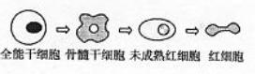
14.图所示的细胞类型转换过程为
A. 细胞融合 B. 细胞生长
C. 细胞分裂 D. 细胞分化
15．列现象中属于细胞编程性死亡的是
A. 噬菌体裂解细菌的过程
B. 因创伤引起的细胞坏死
C. 造血干细胞产生红细胞的过程
D. 蝌蚪发育成青蛙过程中尾部细胞的死亡
16．列关于癌细胞的叙述，错误的是
A. 癌细胞具有无限增殖的能力
B. 细胞癌变可以由病毒感染引发
C. 原癌基因只存在于癌细胞中
D. 癌细胞的转移与细胞间黏着性下降有关
17.关于细胞分化的叙述，正确的是 （ ）
A．已分化的细胞都是不可逆转的 ，遗传物质发生了改变。
B．细胞分化是不同细胞处在不同环境中造成的
C．细胞分化只发生在胚胎时期 ，其他的时期不会出现
D．细胞分化是基因的选择性表达造成的
18.输卵管细胞能合成卵清蛋白，红细胞能合成B一珠蛋白，胰岛细胞能合成胰岛素。用编码上述蛋白质的基因分别做探针，对三种细胞中提取的所有DNA进行杂交实验；用同样的三种基因片段做探针，对上述三种细胞中提取的所有RNA进行杂交实验，实验结果如下表。下列是关于该实验的叙述，正确的是 （ ）
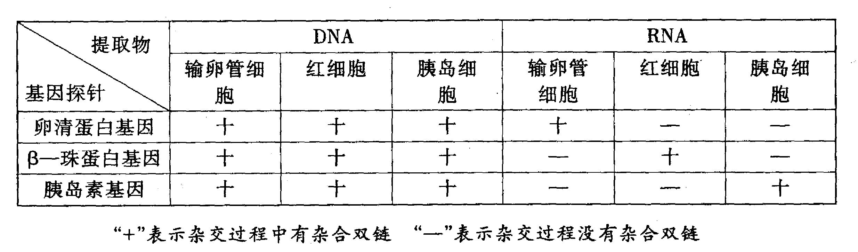
A．胰岛细胞中只有胰岛素基因
B．上述三种细胞的分化是由于细胞在发育过程中某些基因被丢失所致
C．在红细胞成熟过程中有选择性地表达了B一珠蛋白基因
D．在输卵管细胞中无B一珠蛋白基因和胰岛素基因
19．细胞全能性的描述，正确的是 （ ）
A、受精卵在自然条件下能使后代细胞形成完整个体，因此全能性最高
B、生物体内已分化的细胞也表达出了全能性
C、卵细胞与受精卵要一样，细胞未分化，全能性很高
D、植物细胞离体培养，在一定条件下能表现出全能性
20．所示某动物体细胞（含4条染色体）有丝分裂的一个周期，对细胞周期的叙述正确的是（ ）
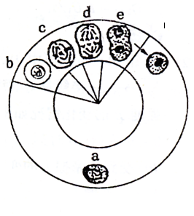
A．细胞e的发育方向有两种可能，一种如图所示，另一种分化形成各种组织
B．细胞中含有4条染色体的时期是abd
C．细胞周期的长短通常受温度的影响
D．调控细胞周期的基因发生突变，导致细胞周期失控、癌细胞无限增殖
二、非选择题
21．细胞到了一定时期会像树叶那样自然死亡，但是这种死亡是细胞的一种生理性、主动性的“自觉自杀行为”，而非病理性死亡，所以叫细胞的凋亡或“程序性细胞死亡”。正是因为发现了细胞凋亡的规律， 2002 年，英国的西德尼·布伦纳（ Sydney Brenner ）、美国的 H ·罗伯特·霍维茨（ H · Robert Horvitz ）和英国的约翰· E ·苏尔斯顿（ John. E. Sulston ）三位科学家被授予诺贝尔生理学或医学奖。他们的工作对于生物学和医学领域都产生了重大的影响。请回答：
（ 1 ）正常的生理活动都需以_________的方式产生新细胞，同时也有细胞的死亡，从而维持机体细胞数目的动态平衡。
（ 2 ）癌细胞是一类恶性增殖细偶然性，癌症就是应该死亡的细胞没有死亡而造成的。对于癌症目前医学上通常采用手术切除肿瘤，然后再“化疗”。“化疗”的基本原理是通过化学药剂作用于细胞周期的间期，即抑制_________，达到终止___________的目的 ，从而控制病人病情的恶化，未来可采用诱导细胞凋亡治疗癌症。

22．9.科学家为了探究细胞衰老的影响因素，进行了如下实验。
实验Ⅰ：分别在相同的条件下，体外培养胎儿、中年人和老年人的肺成纤维细胞，结果见下表：
细胞来源 | 胎儿 | 中年人 | 老年人
增殖代数 | 50 | 20 | 2～4
实验Ⅱ：分别将老鼠、鸡、人和龟的体细胞在体外培养，结果见下图：
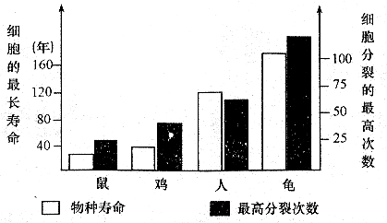
实验Ⅲ：将老年男性体细胞和年轻女性体细胞混合培养，当老年男性细胞停止分裂时，年轻女性细胞依然分裂旺盛。
实验Ⅳ：将年轻人体细胞去核后与老年人细胞完整融合；另将老年人体细胞去核后与年轻人的完整细胞融合，分别在体外培养，结果前者不分裂，后者旺盛分裂。
分析以上实验，回答下列问题：
（1）每个实验可以得出怎样的结论？
（2）影响细胞衰老的内在因素有哪些？
（3）实验Ⅲ的设计是否严密？应怎样改进？

23．阅读下列材料，回答问题：
在对癌症的研究过程中，许许多多的科学家们付出了大量的努力和汗水。1911年，年仅30岁的劳斯（F.Peton Rous）研究一种鸡的肉瘤（恶性肿瘤生长在结缔组织中成为肉瘤，而生长在上皮组织中成为肿瘤），作了下面的实验：他把鸡肉瘤组织取出来磨成液体，用一种特别的“筛子”过滤，这种过滤装置连最小的细胞也通不过去。然后把滤液注射到健康的鸡体内，结果鸡很快长出了肉瘤。
（1）根据以上内容，推测劳斯当时提出了一个什么观点？
（2）这个观点为以后细胞癌变的哪一种致癌因子的研究提供了证据？
（3）请你设计一个模拟试验，来研究某种具体的物理或化学因子是否有可能致癌。
24．下图A表示某二倍体哺乳动物某器官内连续发生的细胞分裂过程中染色体数目变化曲线，图B、图C为该过程中一个细胞内部分染色体的行为变化的示意图，据图分析回答：
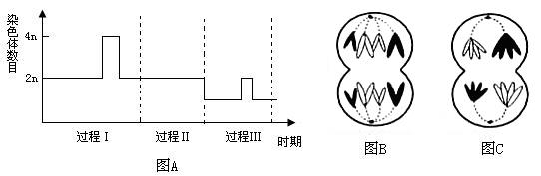
（1）该过程进行的场所是________________，图B、图C所示的分裂时期在图A中分别位于过程___________、__________。
（2）图B所示细胞中含染色体组数为_____________，图C所示细胞中染色体数和DNA分子数之比为______________。
（3）若该动物的基因型为AaBb（两对基因位于两对同源染色体上），一般情况下，图B细胞移向同一极的基因是__________，图C细胞移向同一极的基因是___________。（2分）

25. 阅读下列材料，回答有关问题：
科学家发现：在两栖类的某些蛙中，雄性个体的性染色体组成是XY，雌性个体的性染色体组成是XX。如果让它们的蝌蚪在20℃左右发育时，雌雄比率约为1：1。如果让这些蝌蚪在30℃左右发育时，不管它们原来具有何种性染色体，全部发育成雄性。
（1）不同温度条件下发育的蛙的性别表现有差异，这说明：_________________________。
（2）问题：较高的温度是改变了发育着的蝌蚪（XX）的性染色体而使之改变性状，还是只改变了性别的表现型呢？请你设计实验来探究这一问题。（只说出大体操作思路即可）
材料、用具：同一双亲产生的适量的蛙受精卵、相同的饲料、显微镜、各种试剂等。
实验步骤：
①取同一双亲产生的适量的蛙受精卵，平均分成两份，处理：
实验组甲：____________________________________________________________,
对照组乙：____________________________________________________________。
②在每个组中随机选取若干只成蛙编号（如1—20，要求样本足够大），分别从其体内选取有分裂能力的细胞进行处理，制成__________；
③在显微镜下观察 _________________________________________并进行统计。
④预期实验结果并进行实验分析：
a 实验预期：甲乙两组实验的装片被观察到的蛙细胞的性染色体组成均是XX：XY≈1：1
结果分析___________________________________________________________________。
b实验预期：________________________________________________________________；
结果分析：__________________________________________________________________。
（3）若温度只改变了蛙的表现型，则30℃条件下发育成的雄蛙在其产生生殖细胞的过程中，细胞中含有X染色体最多为________条；若其中含XX的雄蛙与正常条件下发育成的雌蛙交配，在正常条件下后代性别有_________种。

参考答案：（试题尽可能有解析，至少一半有解析，简单解析就行）
- 选择题
1．答案：B
解析：染色体数目呈周期性变化的一定是处于分裂的细胞，题中蛙的红细胞、淋巴细胞、成熟的红细胞、牛的精细胞均不再分裂了，小鼠骨髓瘤细胞、杂交瘤细胞以及精原细胞都具有细胞周期，能进行分裂，所以B正确。
2．答案：A
解析：洋葱根尖细胞染色体复制过程中发生蛋白质的合成，涉及肽键数量的变化；用纤维素酶处理植物细胞，只是使细胞壁中的纤维素水解；小肠上皮细胞吸收氨基酸是一个主动运输的过程，不发生蛋白质的合成；蛋清中加入NaCl是使蛋白质析出，不发生蛋白质的合成。所以A正确。
3．答案：AC
解析：动物细胞可进行有丝分裂，无丝分裂和减数分裂。而且，无丝分裂主要出现在高等生物分化的细胞中，比如鸡胚的血细胞等，不仅出现于衰老细胞。在无丝分裂中,核膜和核仁都不消失,没有染色体和纺锤丝的出现,当然也就看不到染色体复制的规律性变化，动物细胞无细胞壁，所以有丝分裂末期不形成细胞板。
4．答案：C
解析：此时细胞内10条染色体和10个DNA分子，没有染色单体即DNA未复制，且细胞开始溢缩则应处于分裂的末期。
5．答案：B
解析：本题考查减数分裂过程图像识别，①减数第一次分裂后期，理由同源染色体分离，②为减数第一次分裂中期，理由同源染色体排列在赤道板两侧。③为减数第二次分裂后期，理由没有同源染色体，着丝点分裂。④减数第二次分裂中期，理由没有同源染色体，着丝点排列在赤道板上。所以答案②①④③。
6．答案：B
解析：本题考查的是减数分裂过程中出现的四分体的结构特点。在减数第一次分裂时，同源染色体联会形成染色体。等位基因位于同源染色体上，若这2对基因在一对同源染色体上，由于经过了间期DNA的复制，则1个四分体中有2个A，2个a，2个B，2个b，即1个四分体中出现4个黄色、4个绿色荧光点。若在2对同源染色体上，则四分体中只有A，a或者只有B，b，不能同时存在。
7．答案：C
解析：一个初级精母细胞可以产生4个精子，10000个精子理论上需要2500个初级精母细胞，发生交换后每个初级精母细胞只能产生1个aB型精子则交换值为500/2500=20%。
8．答案：B
解析：细胞会随着分裂次数的增多而衰老，可见人体各组织细胞的衰老不是同步进行的；环境中的致癌因子损伤细胞中的DNA，使原癌基因和抑癌基因发生突变，导致正常细胞的生长和分裂失控而变成癌细胞，是细胞不正常分化的结果；皮肤上的老年斑是细胞内的色素随细胞的衰老而逐渐积累的结果；人的早期胚胎有尾，尾部细胞会随着发育逐渐凋亡。故B正确。
9．答案：A
解析：本题考查了对于基因选择性表达概念的理解。只有在红细胞中，控制血红蛋白合成的基因才能选择性的表达。而其他选项中的ATP合成酶基因、DNA解旋酶基因、核糖体蛋白基因是在每一个具有生命活动的细胞中都要表达而分别合成ATP合成酶、DNA解旋酶、核糖体蛋白。
10．答案：C
解析：由基因所决定的细胞自动结束生命的过程，叫细胞凋亡。①是凋亡诱导因子与膜受体发生特异性结合，表明细胞凋亡具有特异性，体现了生物膜的信息传递功能；细胞凋亡过程中有新蛋白质合成，体现了基因的选择性表达；②过程中凋亡细胞被吞噬，是细胞主动死亡的过程；凋亡相关基因在机体中本来就存在，是固有的，在动物生长发育过程中的不同时期表达，从而发挥重要作用。因此C不正确。
11．答案：B
解析：有丝分裂和减数分裂都可以发生染色体不分离或不能移向两极，从而导致染色体数目变异；非同源染色体自由组合，导致基因重组只能发生在减数分裂过程中；有丝分裂和减数分裂的间期都发生染色体复制，受诱变因素影响，可导致基因突变；非同源染色体某片段移接，导致染色体结构变异可发生在有丝分裂和减数分裂过程中。因此选B。
12．答案：B
解析：本题考查细胞生命活动的知识。A中细胞在分裂期需要很多酶参与，所以会有蛋白质的合成，但复制是在间期完成的，在分裂期不再复制B中记忆细胞在二次免疫中接受抗原的再次刺激后会迅速增殖分化成相应的效应细胞，故具有分化和自我更新能力C中基因表达都下降，酶活性减弱是细胞衰老的特征不是细胞凋亡的特征D中原癌基因和抑癌基因发生突变均会引起细胞癌变
13．答案：B
解析：细胞编程性死亡是由基因所决定的细胞自动结束生命的过程，受到严格的由遗传机制决定的程序性调控，是一种正常的生理过程。而细胞癌变是由于原癌基因和抑癌基因发生突变，导致正常细胞的生长和分裂失控所致。因此，B正确。
14．答案：D
解析：由图示可知是细胞的形态功能发生变化的过程，应为细胞分化。
15．答案：D
16．答案：C
17．答案：D
解析：细胞的分化贯穿于整个生命活动的过程中，从受精卵的分裂就开始了，原肠胚的出现就是细胞分化的结果，在此时已出现了组织的分化。
18．答案：AB
解析：虽然动物细胞的分化程度越高，全能性也越低。但只是细胞中基因选择性表达的结果。细胞核中的遗传物质并没有改变。同一个个体的所有体细胞都是有同一个受精卵经有丝分裂分裂得来的。细胞核中的遗传物质并没有发生改变，所有的体细胞中的遗传物质是相同的。
19．答案：AD
解析：分化的实质使基因的选择性表达，同一种生物的细胞河内所含得到基因是相同的，但是在不同的细胞中所表达的基因不同，因此是不同的组织细胞出现不同点结构和功能的改变。但是遗传物质并没有改变。细胞的分化程度越高，细胞的全能性也就越不容易表达出来，但仍然保留着全能性。植物细胞的全能性容易表达出来，动物细胞的全能性就不容易表达。这就需要借助于其他的载体，克隆多利羊的试验中就采取了卵细胞作为受体。这样就是动物细胞的全能性表现出来，但不论怎么样，细胞核具有潜在的全能性。
20．答案：ACD
解析：细胞经有丝分裂产生新的细胞，有些细胞不再分裂。由于基因的选择性表达，使细胞出现了不同的分化。细胞的分化使个体出现了不同的组织，使个体进行发育。在分化过程中，分化受细胞核的控制。如果发生突变，就会使分化发育失去控制。
二、非选择题
21．答案：1 、（ 1 ） C 线粒体 （ 2 ） A C （ 3 ） C
2 、（ 1 ）细胞分裂 （ 2 ） DNA 复制 肿瘤细胞增殖高考资
解析：细胞癌变后，细胞膜上的糖蛋白减少，细胞核细胞之间的联系减少。细胞呈球形，可以到处游动。引起细胞癌变的因素主要有三种：物理致癌因子、化学致癌因子、生物致癌因子。在这些致癌因子的作用下，使细胞内的原癌基因被激活。在不同的细胞中，都有抑制原癌基因表达的抑制基因。目前，的方法使用化疗，但是这种方法不但杀死癌细胞，还会大量的杀死正常的细胞。目前科学家正在探索新的治疗癌症的方法。已初见成效。
22．答案：（１）实验Ⅰ：细胞分裂能力随着生物体的年龄增大而减弱。实验Ⅱ：细胞分裂次数与具体物种子的特异性有关，一般来讲，寿命越大的生物种子体细胞分裂的最高次数越高。实验Ⅲ：细胞的衰老速率与年龄和性别有关。实验Ⅳ：细胞核是决定细胞衰老的重要因素。（２）影响细胞衰老的内在因素有：生物的物种、年龄、性别、细胞核的变化等。（３）实验设计不严密，应增加２个对照组，具体如下：第一组：同年龄的男性细胞和女性细胞一起混合培养，然后观察实验结果，以探究性别对细胞分裂能力有什么影响。第二组：同性别的男性或女性细胞分不同年龄一起混合培养，探究在同一条件下年龄对细胞分裂能力的影响。
解析：本题一细胞的衰老作为命题的重心，结合实验的设计原则设计实验。细胞的衰老是正常的生命现象，细胞衰老后，会出现水分减少，体积减少，酶活性降低，呼吸减弱，物质输入输出降低，代谢缓慢，色素沉积，染色体固缩等特征。
23．答案：（1）病毒致癌观点
（2）为病毒是致癌因子的研究提供了证据
（3）①选择实验材料（某种动物），并分组
②用物理或化学因子处理实验动物，同时设置对照
③结果预测与结论。如果实验组动物出现了肿瘤，说明这种因子是致癌因子，若没有出现肿瘤，说明不是
解析：细胞癌变的机理是在致癌因子的作用下，原癌基因被激活。这一点和细胞的分化有很大的区别。细胞的分化没有引起遗传物质的改变，而癌变的细胞遗传物质发生改变。癌变的细胞的细胞膜上的糖蛋白减少，细胞变成球形，易转移。癌细胞具有恶性增殖的特性。引起细胞癌变的因素主要有三种：物理致癌因子、化学致癌因子、生物致癌因子。
24．答案：（1）睾丸 Ⅰ、Ⅱ （2）4 1:2 （3）A、a、B、b AABB或AAbb或aaBB或aabb（AB或Ab或aB或ab）（2分）
解析：（1）由图A、B、C可知，此器官即存在有丝分裂也存在减数分裂，并且减数第一次分裂为均等分裂，故应该发生在睾丸。图B发生地有丝分裂，对应的是过程Ⅰ；图C是同源染色体的分离，属于减数第一次分裂，对应过程Ⅱ。（2）染色体组中不存在同源染色体，故B图中存在4个染色体组。C图中1条染色体含有2个DNA分子。（3）由于B图是有丝分裂的图像，有丝分裂能够保持前后代基因的稳定，故移向同一极的基因是A、a、B、b。C图是减数分裂的图像，同源染色体分离的同时，非同源染色体上的非等位基因自由组合。
25. 答案：(1)生物性状的表现不仅受基因控制而且受环境因素的影响。（2分）
（2）①实验组甲： 在30℃条件下将其培养成成蛙 （1分）
对照组乙：在20℃条件下将其培养成成蛙（1分）
②装片（1分）
③性染色体组成（染色体组成，并进一步做染色体组型分析）（2分）
④a 结果分析：较高的温度只改变了性别的表现型。（2分）
b 实验预期：甲组实验的装片（30℃条件下培养的成蛙）被观察到的蛙细胞的性染色体组成都是XY。乙组实验的装片（20℃条件下培养的成蛙）被观察到的蛙细胞的性染色体组成是XX：XY≈1：1 （3分）
结果分析：较高的温度使发育着的蝌蚪（XX）性染色体组成变成XY，从而改变了性别的表现型。（2分）
（3）2 （1分） 1（1分）

